**项目编号：YWGL-ZC-2022-0121**

**沣西新城河道滩面日常管护、中小修及**

**应急抢险项目**

**招标文件**

**陕西猷为项目管理有限公司**

**2022年11月**

目 录

[第一章 招标公告 1](#_Toc26960)

[第二章 投标人须知 1](#_Toc18397)

[一、投标人须知前附表 6](#_Toc8772)

[二、总 则 15](#_Toc200)

[三、招标文件 17](#_Toc11714)

[四、投标文件 18](#_Toc22579)

[五、开标和评标 20](#_Toc25590)

[六、质疑和投诉 23](#_Toc474)

[七、签订合同 24](#_Toc32085)

[八、合同的履约验收 25](#_Toc357)

[九、需要落实的政府采购政策 25](#_Toc28639)

[第三章 合同条款（参考格式） 33](#_Toc23008)

[第四章 采购需求 3](#_Toc19261)4

[第五章 评标办法 48](#_Toc4903)

[第六章 投标文件格式 58](#_Toc19920)

**温馨提示：获取招标文件后，请仔细阅读，特别注意粗体部分。**

# 第一章 招标公告

项目概况

沣西新城河道滩面日常管护、中小修及应急抢险项目招标项目的潜在投标人应在全国公共资源交易平台（陕西省·西咸新区）自行下载获取招标文件，并于2022年11月28日09时30分（北京时间）前递交投标文件。

一、项目基本情况

项目编号：YWGL-ZC-2022-0121

项目名称：沣西新城河道滩面日常管护、中小修及应急抢险项目

采购方式：公开招标

预算金额：50,560,000.00元

采购需求：

合同包1(沣西新城河道滩面日常管护、中小修及应急抢险项目):

合同包预算金额：50,560,000.00元

合同包最高限价：50,527,536.00元

| 品目号 | 品目名称 | 采购标的 | 数量（单位） | 技术规格、参数及要求 | 品目预算(元) | 最高限价(元) |
| --- | --- | --- | --- | --- | --- | --- |
| 1-1 | 其他环境治理服务 | 采购一家单位进行河道滩面日常维护、中小修及应急抢险项目 | 1(项) | 详见采购文件 | 50,560,000.00 | 50,527,536.00 |

本合同包不接受联合体投标

合同履行期限：2年

二、申请人的资格要求：

1.满足《中华人民共和国政府采购法》第二十二条规定;

2.落实政府采购政策需满足的资格要求： 无。

3.本项目的特定资格要求：

合同包1(沣西新城河道滩面日常管护、中小修及应急抢险项目)特定资格要求如下:

3.1法定代表人直接参加投标的，须出具法定代表人身份证明；法定代表人授权代表参加投标的，须出具法定代表人授权书。

注：本项目不接受联合体投标。单位负责人为同一人或者存在直接控股、管理关系的不同投标人，不得参加同一合同项下的政府采购活动。

三、获取招标文件

时间：2022年11月07日至 2022年11月11日，每天上午 00:00:00至 12:00:00，下午12:00:00至23:59:59 （北京时间）

途径：全国公共资源交易平台（陕西省·西咸新区）自行下载

方式：在线获取

售价： 0元

四、提交投标文件截止时间、开标时间和地点

时间： 2022年11月28日 09时30分00秒 （北京时间）

提交投标文件地点：全国公共资源交易平台（陕西省·西咸新区）提交电子投标文件

开标地点：西咸新区公共资源交易不见面开标系统

五、公告期限

自本公告发布之日起5个工作日。

六、其他补充事宜

1.落实的政府采购政策：①《政府采购促进中小企业发展管理办法》（财库〔2020〕46号）；②《关于进一步加大政府采购支持中小企业力度的通知》(财库〔2022〕19号)；③《三部门联合发布关于促进残疾人就业政府采购政策的通知》（财库〔2017〕141号）；④《财政部 司法部关于政府采购支持监狱企业发展有关问题的通知》（财库〔2014〕68号）；⑤《财政部 国家发展改革委关于印发〈节能产品政府采购实施意见〉的通知》（财库〔2004〕185号）；⑥《国务院办公厅关于建立政府强制采购节能产品制度的通知》（国办发〔2007〕51号）；⑦《财政部环保总局关于环境标志产品政府采购实施的意见》（财库〔2006〕90号）；⑧《财政部 发展改革委 生态环境部 市场监管总局关于调整优化节能产品、环境标志产品政府采购执行机制的通知》（财库〔2019〕9号）；⑨《关于运用政府采购政策支持乡村产业振兴的通知》（财库〔2021〕19号）；⑩《陕西省中小企业政府采购信用融资办法》（陕财办采〔2018〕23号）；⑪其他需要落实的政府采购政策。

2.网上获取采购文件流程：①办理CA认证：电子交易平台现已接入陕西CA、深圳CA、西部CA、北京CA四家数字证书公司，各供应商在交易过程中登录系统、加密/解密投标文件、文件签章等均可使用上述四家CA公司签发的数字证书。办理须知及所需资料详见：http://www.sxggzyjy.cn/fwzn/004003/20220701/6972fe02-f996-4928-951e-545dab02e53c.html。②供应商登录全国公共资源交易平台（陕西省·西咸新区）（http://xxxq.sxggzyjy.cn/），选择“电子交易平台-陕西政府采购交易系统”进行登录，登录后选择“交易乙方”选择本项目，填写相关信息后提交确认，点击“项目流程”进入采购文件下载页面，点击“交易文件下载”即可下载该项目发布的电子采购文件。③供应商须在采购文件获取时间内登录全国公共资源交易平台（陕西省·西咸新区）下载采购文件；逾期下载通道将关闭，未及时下载采购文件将会影响后续开评标活动。

3.本项目开标采用“不见面开标”的方式，具体操作程序详见采购文件。

4.供应商须按照陕西省财政厅《关于政府采购供应商注册登记有关事项的通知》中的要求，通过陕西省政府采购网（http://www.ccgp-shaanxi.gov.cn/）注册登记加入陕西省政府采购供应商库。

5.根据《国务院关于开展营商环境创新试点工作的意见》(国发〔2021〕24号)，简化对政府采购供应商资格条件等的形式审查，不再要求供应商提供相关财务状况、缴纳税收和社会保障资金等证明材料，降低政府采购供应商交易成本。根据《关于实施政府采购供应商基本资格条件承诺制的通知》（沣西财金发〔2022〕75号），供应商在参与政府采购项目投标时，可对《中华人民共和国政府采购法实施条例》第十七条第一款第（二）项、第（三）项、第（四）项所要求提供的相关材料进行简化。本项目供应商只需以书面形式提供规定格式的《基本资格条件承诺函》。

七、对本次招标提出询问，请按以下方式联系。

1.采购人信息

名称：沣西新城开发建设部

地址：沣西新城管委会9号楼906

联系方式：029-38020403

2.采购代理机构信息

名称：陕西猷为项目管理有限公司

地址：西安市莲湖区五星街1号万德商务中心7楼10702室

联系方式：029-87400234

3.项目联系方式

项目联系人：邢郁苗

电话：15802930998

陕西猷为项目管理有限公司

2022年11月04日

# 第二章 投标人须知

## 一、投标人须知前附表

|  |  |  |
| --- | --- | --- |
| 序号 | 条款名称 | 编列内容 |
| 1 | 采购人 | 采购人:陕西省沣西新城开发建设部  联系地址：沣西新城管委会9#楼  联系人：关老师  联系电话029-38020403 |
| 2 | 采购代理机构 | 名称：陕西猷为项目管理有限公司  地址：西安市五星街1号万德商务中心7楼10702室  联系人：邢郁苗、田许双  电话：029-87400234 |
| 3 | 采购项目名称 | 沣西新城河道滩面日常管护、中小修及应急抢险项目 |
| 4 | 项目编号 | YWGL-ZC-2022-0121 |
| 5 | 资金来源 | 财政资金 |
| 6 | 采购预算 | 50560000.00元 |
| 7 | 最高限价 | 50527536.00元 |
| 8 | 采购范围 | 详见“第四章 采购需求” |
| 9 | 服务期限 | 2年 |
| 10 | 是否专门面向中小企业采购 | 否 |
| 11 | 投标人应具备的资格条件 | 1.满足《中华人民共和国政府采购法》第二十二条的规定：  1.1具有独立承担民事责任能力的法人、其他组织或自然人，并出具合法有效的营业执照或事业单位法人证书等国家规定的相关证明，自然人参与的提供其身份证明；  **1.2投标人具有良好的商业信誉和健全的财务会计制度，具有履行合同所必需的设备和专业技术能力，具有依法缴纳税收和社会保障金的良好记录，参加本项目采购活动前三年内无重大违法活动记录，且未列入在信用中国网站（www.creditchina.gov.cn）“失信被执行人”、“重大税收违法案件当事人名单”中，也未列入中国政府采购网（www.ccgp.gov.cn）“政府采购严重违法失信行为记录名单”中。**  **注：投标人应提供《基本资格条件承诺函》，并应对承诺内容的真实性、合法性、有效性负责。经调查核实为虚假承诺的，视同为“提供虚假材料谋取中标、成交”的违法行为，根据《中华人民共和国政府采购法》第七十七条及《陕西省政府采购领域供应商违法失信“黑名单”信息共享和联合惩戒实施办法》陕财办采〔2018〕11号 第四条的相关规定： 投标人“提供虚假材料谋取中标、成交的”，处以采购金额千分之五以上千分之十以下的罚款，列入不良行为记录名单，在一至三年内禁止参加政府采购活动，有违法所得的，并处没收违法所得，情节严重的，由工商行政管理机关吊销营业执照；构成犯罪的，依法追究刑事责任，同时纳入黑名单系统。**  2.落实的政府采购政策：无，本项目非专门面向中小企业采购。  3.特定资格条件：  3.1法定代表人直接参加投标的，须出具法定代表人身份证明书；法定代表人授权代表参加投标的，须出具法定代表人授权委托书。 |
| 12 | 是否接受  联合体投标 | 否 |
| 13 | 投标保证金 | 本项目不收取投标保证金 |
| 14 | 投标有效期 | 自投标文件递交截止之日起90日历天 |
| 15 | 是否组织  投标前答疑会 | 不组织 |
| 16 | 是否允许分包 | 不允许 |
| 17 | 招标文件的  澄清和修改 | 时间：投标文件递交截止时间15日前；  形式：书面形式发给所有获取招标文件的潜在投标人；  招标文件的澄清、修改及有关补充通知为招标文件的有效组成部分。 |
| 18 | 报价要求 | 各投标人根据招标文件的规定，结合企业自身管理水平及市场行情自主报价，投标报价不得超过采购预算或最高限价。 |
| 19 | 是否允许  提交备选方案 | 否 |
| 20 | 提交投标文件的截止时间和地点 | 时间：详见采购公告  地点：全国公共资源交易平台（陕西省·西咸新区）提交电子投标文件 |
| 21 | 开标时间和  地点 | 开标时间：详见采购公告  开标地点：西咸新区公共资源交易不见面开标系统 |
| 22 | 评标委员会 | 评标委员会依法组成，成员人数为7人。 |
| 23 | 是否授权评标委员会确定中标单位 | 否，推荐的中标候选人数：3名。 |
| 24 | 中标公告 | 公告媒体：陕西省政府采购网、全国公共资源交易平台（陕西省▪西咸新区）  公告期限：1个工作日 |
| 25 | 履约保证金 | 无 |
| 26 | 采购代理  服务费 | 1.采购代理服务费：参照《招标代理服务收费管理暂行办法》（计价格〔2002〕1980号）和《关于招标代理服务费收费有关问题的通知》（发改办价格〔2003〕857号）规定收取。  2.采购代理服务费账户：  公司名称：陕西猷为项目管理有限公司  账 号: 213011540000064656  开 户 行：西安银行股份有限公司西华门西段支行  3.采购代理服务费由中标人支付，中标人领取中标通知书时，须一次性向采购代理机构交纳采购代理服务费。 |
| 27 | 政府采购信用融资 | 有融资需求的政府采购中标人，可根据自身情况，在陕西省政府采购信用融资平台（含各市分平台），自主选择金融机构及其融资产品。  （详见招标文件“第二章 需要落实的政府采购政策”） |
| 28 | 投标人注册登记提醒 | 根据“陕西省财政厅关于政府采购供应商注册登记有关事项的通知”，投标人须按要求及时办理注册登记，并加入陕西省政府采购供应商库。 |
| 29 | 释义说明 | **本文件中所涉及的“采购文件”均按“招标文件”理解；“供应商”“投标单位”按“投标人”理解。** |
| 30 | 电子化投标文件说明 | 1.本项目采用电子化投标的方式。投标人须使用数字认证证书对电子化投标文件进行签章、加密、递交及开标会议时解密等相关事宜，因投标人自身原因导致数字认证证书（CA主锁）无法现场解密投标文件，按无效投标处理。  2.制作电子化投标文件。具体操作详见全国公共资源交易平台（陕西省）的“服务指南”栏目“下载专区”《政府采购投标单位操作手册》。  3.递交电子化投标文件。具体操作详见全国公共资源交易平台（陕西省）的“服务指南”栏目“下载专区”《政府采购投标单位操作手册》。 |
| 31 | 电子投标文件签章要求 | 1.电子投标文件中涉及加盖单位公章的地方可使用电子印章或上传纸质加盖公章的扫描件。  2.法定代表人签字或盖章可使用电子印章或上传纸质文件加盖法人章（或签字）的扫描件。 |
| 32 | 不见面开标  程序 | 1.本项目为线上不见面开标，开标当日，投标人不必抵达开标现场，可通过西咸新区公共资源交易不见面开标系统参加开标会议，并根据需要使用不见面开标系统与现场采购人进行互动交流、澄清、质疑等活动。2.请投标人在投标文件递交截止时间前1小时内登录不见面开标大厅完成签到工作,并在线观看音视频直播并及时互动，未及时进入不见面开标系统或未在线参与互动的或放弃标书解密的，视为放弃开评标全过程质疑、澄清、答辩的权利，并承担由此产生的相应后果。3.不见面开标大厅登录方式为：全国公共资源交易平台(陕西省西咸新区)电子交易平台一西咸新区公共资源交易不见面开标系统。 4.各投标人参加不见面开标项目，应根据采购文件的要求使用电子交易平台提供的标书制作工具完成投标文件的编制、签章和加密(加密和解密须用同一数字证书)，并在投标文件递交截止时间前完成电子投标文件的上传，确保上传的电子投标文件的完整性、准确性及保密性。投标人编制投标文件时，涉及的有关原件应在投标文件中提供电子版。  5.各投标人需实时在线观看音视频直播并及时互动，未按时加入系统或未在线参与互动的，视为放弃标书解密和对开评标全过程质疑、澄清、答辩的权利，并承担由此产生的相应后果。 6.开标、评标过程中，参与远程互动的各投标人代表应为同一个人，在否决投标，澄清、质疑等特殊情况下需要互动时，投标人一端参与互动的人员只能是其法定代表人或授权委托人(答辩等类似环节需要其他人员参与的除外)，投标人不得以不承认互动人员的资格或身份等为借口推脱，投标人自行承担随意更换人员所导致的一切后果。7.关于不见面开标的其他要求详见西咸新区公共资源交易平台网站（网址链接http://xxxq.sxggzyjy.cn/xwzx/002002/20210721/d7421699-e891-4f40-b441-dccc415e05b3.html关于在西咸新区公共资源交易活动中全面推行“不见面开标”有关事项的通知）。 |
| 33 | 其他应说明的事项 | 1.正文与投标人须知前附表表述不一致时，以投标人须知前附表为准。  2.当投标人不足3家时，按照相关法律、法规及有关规定执行。  3.投标人登记领取招标文件的，如不参与项目投标，应在递交投标文件截止时间前一工作日以书面形式告知采购代理机构。否则，采购代理机构可以向财政部门反映情况并提供相应的佐证。投标人一年内累计出现三次该情形，将被监管部门记录为失信行为（详见招标文件最后一页的相关格式）。  4.交易平台采用国家授时中心的标准时间、本文件中所涉及的时间，均以交易平台提供的时间为准。  5.其他注意事项  (一)投标人参与不见面开标的电脑应安装有清晰可用的摄像头、音响和麦克风设备。  (二)投标人参与不见面开标的电脑须安装正确驱动，可在不见面开标系统登录界面的驱动下载页面进行下载及后续安装。  (三)为更好实时查看不见面开标室现场，推荐使用5OM及以上网络宽带。  (四)参与不见面开标投标人，应当仔细阅读系统操作手册(不见面开标系统具体操作步骤请查阅系统操作手册），并按照交易流程进行不见面开标活动。请在开标前按照操作手册调试好网络环境及电脑，未按规定程序操作导致的一切后果由投标人自行承担。  (五)投标人应于开标前检查网络环境、安装插件以及浏览器，提前阅读西咸新区公共资源交易不见面开标大厅操作手册。  **6.因投标人原因，投标人未在规定的时间（投标文件递交截止时间后1小时内）解密电子版投标文件，视为放弃投标。** |
| 34 | 行业 | 1.标的名称：沣西新城河道滩面日常管护、中小修及应急抢险项目所有服务内容  2.对应的所属行业为：其他未列明行业 |

## 

## 二、总 则

**（一）适用范围**

本招标文件仅适用于本次招标项目。

**（二）名词解释**

2.1采购人：陕西省西咸新区沣西新城开发建设部

2.2监督机构：采购人同级财政部门

2.3采购代理机构：陕西猷为项目管理有限公司

2.4 投标人：是指响应招标、参加投标竞争的法人、其他组织或者自然人。

2.5投标人代表：是指参加政府采购项目中代表投标人的法定代表人或者是其授权代表，投标人代表是唯一的。

2.6评标委员会：依据《政府采购货物和服务招标投标管理办法》有关规定组建，依法履行评审采购活动职责的评审成员。

2.7货物：各种形态和种类的物品，包括原材料、燃料、设备、产品等。

2.8服务：除货物和工程以外的其他政府采购对象。

2.9中小企业是指符合《工业和信息化部、国家统计局、国家发展和改革委员会、财政部关于印发中小企业划型标准规定的通知》（工信部联企业〔2011〕300号）规定的对中小企业的划分标准的企业。

2.10监狱企业是指由司法部认定的为罪犯、戒毒人员提供生产项目和劳动对象，且全部产权属于司法部监狱管理局、戒毒管理局、直属煤矿管理局，各省、自治区、直辖市监狱管理局、戒毒管理局，各地（设区的市）监狱、强制隔离戒毒所、戒毒康复所，以及新疆生产建设兵团监狱管理局、戒毒管理局的企业。

2.11残疾人福利性单位是指符合《关于促进残疾人就业政府采购政策的通知》财库〔2017〕141号规定的对残疾人福利性单位划分标准的单位。

**（三）投标人应具备的资格条件**

1.详见投标人须知前附表

2.限制投标的条件

2.1投标人单位负责人为同一人或者存在直接控股、管理关系的不同投标人，不得参加同一项目的政府采购活动。

2.2为采购项目提供整体设计、规范编制或者项目管理、监理、检测等服务的投标人，不得再参加同一项目的其他采购活动。

**（四）特殊情形**

4.1其他组织：

4.1.1事业单位参加政府采购活动的，应参照招标文件给出的投标文件格式制作，其中投标文件要求法定代表人签字须为事业单位的法定代表人签字；

4.1.2分公司参加政府采购活动的，应参照招标文件给出的投标文件格式制作，其中投标文件要求法定代表人签字须为分公司的负责人签字；

4.1.3个体户参加政府采购活动的，应参照招标文件给出的投标文件格式制作，其中投标文件要求法定代表人签字须为其经营者本人签字；

4.2 自然人：自然人参加政府采购活动的，应参照招标文件给出的投标文件格式制作，其中投标文件要求盖公章的须为自然人本人的手印；不接受自然人授权他人参加投标。

**4.3 招标文件凡是要求法定代表人签字或盖章或附身份证复印件之处，非法人单位的负责人均参照执行。**

## 三、招标文件

**（一）招标文件的构成**

1**.**1 招标文件是投标人准备投标文件和参加投标的依据，同时也是评标的重要依据。本项目招标文件包括以下内容：

第一章 招标公告

第二章 投标人须知

第三章 合同主要条款

第四章 采购需求

第五章 评标办法

第六章 投标文件格式

1.2投标人须从采购代理机构指定渠道获取招标文件，投标人自行转让或复制的招标文件视为无效文件。

1.3招标文件内容与现行法律法规不相符的或招标文件未规定的，以现行政府采购相关法律法规为准。

**（二）招标文件的澄清和修改**

2.1 采购代理机构可以对已发出招标文件进行必要的澄清或者修改，澄清或者修改的内容作为招标文件的组成部分。

2.2 澄清或者修改的内容可能影响投标文件编制的，采购代理机构在投标文件递交截止时间15日前，以书面形式通知所有获取招标文件的潜在投标人；不足15日，采购代理机构顺延投标文件的递交截止时间。

2.3潜在投标人对招标文件有任何疑问，应在获取招标文件后7个工作日内以书面形式向采购代理机构提出。采购代理机构以书面形式予以答复。投标人在收到答复文件后，以书面形式给予确认。投标人未给予书面确认，则视为收到并认可澄清或修改的内容。

## 四、投标文件

**（一）投标文件的编写原则和要求**

1.1真实性原则

1.1.1投标人应保证所提供的投标文件和所有资料真实、准确和完整。

1.1.2投标人在政府采购过程中提供不真实的材料，无论其材料是否重要，采购人均有权取消其投标（中标）资格，投标人需承担相应的后果及法律责任。

1.2语言文字

投标人提交的投标文件以及投标人与采购代理机构就有关投标的所有来往书面文件均须使用简体中文。

1.3计量单位

招标文件已有明确规定的，使用招标文件规定的计量单位；招标文件没有规定的，应采用中华人民共和国法定计量单位(国际单位制和国家选定的其他计量单位)。

**（二）投标文件的组成**

2.1投标人应按照招标文件的规定和要求编制投标文件。投标人编制的投标文件应包括下列部分：

2.1.1投标函

2.1.2报价表

2.1.3投标人资格证明文件

2.1.4采购需求响应

2.1.5方案说明

2.1.6投标人承诺书

2.1.7其他应说明的事项

**（三）投标报价**

3.1本项目投标报价为投标人完成采购范围内全部工作内容的报价，投标人漏报或不报，采购人将视为有关费用已包括在投标报价中而不予支付。所有投标均以人民币报价。

3.2凡因投标人对招标阅读不深、理解不透、误解、疏漏、或因市场行情了解不清造成的后果和风险均由各投标人自负。

3.3本项目不允许提供备选方案，每个投标人只允许提交一个投标方案，否则，其投标按照无效投标处理。

**（四）投标有效期**

4.1自投标文件递交截止时间起90日历天。投标文件中的有效期不少于招标文件中载明的投标有效期。否则，其投标文件视为无效文件。中标人的投标文件有效期延长至合同执行完毕。

4.2在特殊情况下，在原投标有效期期满之前，采购代理机构可向投标人提出延长投标有效期的要求。要求与答复均应以书面的形式。

**（五）投标文件的签署**

5.1电子投标文件中涉及加盖单位公章的地方可使用电子印章或上传纸质加盖公章的扫描件。

5.2法定代表人签字或盖章可使用电子印章或上传纸质文件加盖法人章（或签字）的扫描件。

**（六）投标文件的递交**

6.1所有投标文件都必须按“招标公告”中规定的投标截止时间之前上传至系统中；

6.2出现因招标文件的修改推迟投标截止日期时，则按采购人修改通知规定的时间递交。

**（七）投标文件的修改和撤回**

在规定的投标截止时间前，投标人可以修改或撤回投标文件，最终投标文件以投标截止时间前完成上传至“西咸新区公共资源交易中心平台”最后一份投标文件为准。

## 五、开标和评标

**（一）开标程序**

1.1采购代理机构按招标文件规定的时间和地点组织开标。

1.2开标会议由采购代理机构主持。主持人宣读开标会议开始，宣读纪律。

1.3投标人认为采购人及采购代理机构相关工作人员与其他投标人有利害关系的，应当场向采购人或者采购代理机构提出回避申请，并说明理由。但不得干扰、阻挠招标工作的正常进行。

1.4投标文件解密：各投标人使用CA锁解密电子投标文件。

1.5唱标记标：系统将做开标记录，将开标一览表的内容公布。

1.6投标人须在规定时间内确认开标一览表的内容。若投标人在规定时间内未确认相关内容（或未回复“无异议”），则默认为对开标一览表的内容无异议。

1.7投标人须在规定时间内确认对开标过程有无异议。若投标人在规定时间内未提出异议（或未回复“无异议”），则默认为对本项目开标过程无异议。

1.8主持人宣布开标会议结束。

**（二）评标委员会的组成**

按照《中华人民共和国政府采购法》、《中华人民共和国政府采购法实施条例》和《政府采购货物和服务招标投标管理办法》等相关法律规定，依法组建评标委员会。

**（三）评标过程的保密**

3.1评标委员会成员和与评标活动有关的工作人员不得泄露有关投标文件的评审和比较、中标候选人的推荐以及与评标有关的其他情况。

3.2在评标过程中，如果投标人试图在投标文件的评审和比较、中标候选人的推荐以及与评标有关的其他方面，向评标人、采购人和采购代理机构施加任何影响，其投标将按照无效投标处理。

**（四）评标办法**

按照《中华人民共和国政府采购法实施条例》和《政府采购货物和服务招标投标管理办法》的规定，本次评标采用综合评分法（具体内容详见第五章）。

**（五）评标程序**

按照初审（含资格审查和符合性审查）、澄清有关问题、详细评审、推荐中标候选人名单的工作程序进行评审。在上一步评审中，投标人被按无效投标处理的，不进入下一步的评审。

5.1投标文件的初审（含资格审查、符合性审查）

5.1.1采购人或采购代理机构将审查投标人资格证明文件是否合格齐全。评标委员会审查投标文件是否满足招标文件的符合性要求。

5.1.2在详细评标之前，根据本须知的规定，评标委员会要审查每份投标文件是否实质上响应了招标文件的要求。对关键条文的偏离、保留或反对将被认为是实质上的偏离。评标委员会决定投标的响应性只根据投标文件本身的内容，而不寻求外部的证据。

5.2投标文件的详细评审

5.2.1评标委员会应按照招标文件中规定的评标办法和标准，对符合性审查合格的投标文件进行详细评审，综合比较与评价。

5.2.2详细评审按照第五章“评标办法”进行。

**（六）定标程序**

6.1评标委员会根据评标办法的规定对投标人进行综合评审，按照评审得分由高到低顺序推荐前3名中标候选人，并编写评标报告。

6.2采购代理机构在评标结束后1个工作日内将评标报告送至采购人。采购人自收到评标报告之日起4个工作日内，在评标报告确定的中标候选人名单中按顺序确定中标人。

6.3采购代理机构自中标人确定之日起1个工作日内，在陕西省政府采购网、全国公共资源交易平台（陕西省▪西咸新区）发布公告中标结果。

**（七）中标通知书**

7.1采购代理机构在发布中标公告的同时向中标人发出“中标通知书”。

7.2中标人在领取中标通知书时，采用现金或转账方式向采购代理机构一次性支付代理服务费。(具体收费标准，详见投标人须知前附表)。

## 六、质疑和投诉

**（一）质疑**

1.1投标人须在法定质疑期内一次性提出针对同一采购程序环节的质疑。

1.2投标人认为采购文件、采购过程、中标或者成交结果使自己的权益受到损害的，可以在知道或者应知其权益受到损害之日起7个工作日内，以书面形式向采购人、采购代理机构提出质疑，否则不予接受。

1.3质疑人可以授权代表办理质疑事项，授权代表办理质疑事项时，除递交质疑函外，还应当递交质疑人的授权委托书及授权代表的有效身份证明，授权委托书应当载明委托代理的具体权限和事项。质疑函公章不得以合同章或其他印章代替。

1.4质疑函内容按照财政部令第94号规定执行。质疑函范本格式在中国政府采购网站（http://www.ccgp.gov.cn/）自行下载。

1.5有下列情形之一的，属于无效质疑：

（1）质疑人不是参与本次政府采购项目的投标人；

（2）质疑人与质疑事项不存在利害关系的；

（3）未在法定期限内提出质疑的；

（4）质疑未以书面形式提出，或质疑函主要内容构成不完整的；

（5）质疑答复后，同一质疑人就同一事项再次提出质疑的；

（6）不符合法律、法规、规章和政府采购监管机构规定的其他条件的。

1.6其他需要说明的事项

（1）递交质疑函的方式：质疑函以书面形式由其法定代表人或授权代表递交到采购代理机构指定联系人。

（2）采购代理机构：陕西猷为项目管理有限公司

（3）联系人：李有为

（4）联系电话：029-87400234

（5）地址：西安市莲湖区五星街1号万德商务中心7楼10702室

1.7采购人或采购代理机构将在收到书面质疑后7个工作日内做出答复，并以书面形式通知质疑人和其他有关投标人。

**（二）投诉**

投标人和其他利害关系人认为本次招标活动违反法律、法规和规章规定的，有权向有关行政监督机构投诉。

2.1质疑人对采购人或采购代理机构的答复不满意，以及采购人或采购代理机构未在规定时间内做出答复的，可以在答复期满后15个工作日内向政府采购监管机构提出投诉。

2.2投标人投诉的事项不得超出已质疑事项的范围。

2.3投诉书范本格式在中国政府采购网站（http://www.ccgp.gov.cn/）自行下载。

2.4投诉人在全国范围12个月内三次以上投诉查无实据的，由财政部门列入不良行为记录名单。

2.5投诉人有下列行为之一的，属于虚假、恶意投诉，由财政部门列入不良行为记录名单，禁止其1至3年内参加政府采购活动：（一）捏造事实；（二）提供虚假材料；（三）以非法手段取得证明材料。证据来源的合法性存在明显疑问，投诉人无法证明其取得方式合法的，视为以非法手段取得证明材料。

**七、签订合同**

（一）采购人与中标人在中标通知书发出之日起30日内，按照招标文件和中标人投标文件的约定签订合同，所签订的合同不得对招标文件确定的事项和中标人投标文件做实质性修改。任何人不得擅自变更、中止、终止政府采购合同。

（二）中标人无正当理由拒签合同，或者在签订合同时向采购人提出附件条件，采购人有权取消其中标资格，给采购人造成的损失的，中标人对超过部分予以赔偿。采购人可以按照评标报告推荐的中标候选人名单排序与下一个中标候选人签订政府采购合同或者重新开展政府采购活动。

（三）中标人因不可抗力原因不能履行采购合同或放弃中标资格的，采购人可以按照评标报告推荐的中标候选人名单排序与下一个中标候选人签订政府采购合同，以此类推。或者重新开展政府采购活动。

**八、合同的履约验收**

采购人应按照政府采购合同约定的服务标准组织对投标人的履约情况进行验收，并出具验收报告。

**九、需要落实的政府采购政策**

（一）《政府采购促进中小企业发展管理办法》（财库〔2020〕46号）

在政府采购活动中，投标人提供的货物、工程或者服务符合下列情形的，享受《政府采购促进中小企业发展管理办法》规定的中小企业扶持政策:在货物采购项目中，货物由中小企业制造，即货物由中小企业生产且使用该中小企业商号或者注册商标；在工程采购项目中，工程由中小企业承建，即工程施工单位为中小企业；在服务采购项目中，服务由中小企业承接，即提供服务的人员为中小企业依照《中华人民共和国劳动合同法》订立劳动合同的从业人员。

在货物采购项目中，投标人提供的货物既有中小企业制造货物，也有大型企业制造货物的，不享受《政府采购促进中小企业发展管理办法》规定的中小企业扶持政策。

依据《政府采购促进中小企业发展管理办法》规定享受扶持政策获得政府采购合同的，小微企业不得将合同分包给大中型企业，中型企业不得将合同分包给大型企业。

根据《政府采购促进中小企业发展管理办法》（财库〔2020〕46号）规定，参加政府采购活动的中小企业应当提供《中小企业声明函》。投标人提供的《中小企业声明函》资料必须真实，否则，按照有关规定予以处理。

（二）《财政部司法部关于政府采购支持监狱企业发展有关问题的通知》（财库〔2014〕68号）

根据《关于政府采购支持监狱企业发展有关问题的通知》（财库〔2014〕68号）规定，在政府采购活动中，监狱企业视同小型、微型企业，享受政府采购促进中小企业发展的政府采购政策。监狱企业参加政府采购活动时，应当提供由省级以上监狱管理局、戒毒管理局（含新疆生产建设兵团）出具的属于监狱企业的证明文件。

（三）《国务院办公厅关于建立政府强制采购节能产品制度的通知》（国办发〔2007〕51号）

本项目在技术、服务等指标满足采购需求的前提下，优先采购节能产品。对部分节能效果、性能等达到要求的产品，且涉及国家规定的强制采购范围内，不管采购文件是否要求提供，投标人必须按照国家要求提供，并提供相关证明材料；若未提供，投标人自行承担由此带来的后果。优先采购范围内的产品按招标文件约定执行。

（四）《节能产品政府采购实施意见》（财库〔2004〕185号）

根据《节能产品政府采购实施意见》（财库〔2004〕185号）规定，产品在品目清单中并具有认证证书的，在技术、服务等指标同等条件下，应当优先采购节能清单所列的节能产品。

产品属于品目清单范围中实施政府强制采购的，需提供依据国家确定的认证机构出具的、处于有效期之内的节能产品认证证书，属于品目清单范围中实施政府优先采购的，依据提供的品目清单和认证证书实施政府优先采购。

1. 《环境标志产品政府采购实施的意见》（财库〔2006〕90号）

根据《环境标志产品政府采购实施的意见》（财库〔2006〕90号）规定，采购的产品在品目清单中并具有认证证书的，在性能、技术、服务等指标同等条件下，应当优先采购清单中的产品。

产品属于品目清单范围中实施政府强制采购的，需提供依据国家确定的认证机构出具的、处于有效期之内的环境标志产品认证证书，属于品目清单范围中实施政府优先采购的，依据提供的品目清单和认证证书实施政府优先采购。

(六)、《关于促进残疾人就业政府采购政策的通知》（财库〔2017〕141号）

符合条件的残疾人福利性单位在参加政府采购活动时，应提供本通知规定的《残疾人福利性单位声明函》，并对声明的真实性负责。

在政府采购活动中，残疾人福利性单位视同小型、微型企业，享受促进中小企业发展的政府采购政策。向残疾人福利性单位采购的金额，计入面向中小企业采购的统计数据。残疾人福利性单位属于小型、微型企业的，不重复享受政策。

（七）融资政策

根据《陕西省财政厅关于加快推进我省中小企业政府采购信用融资工作的通知》陕财办采(2020)15号文件精神，有融资需求的供应商可根据自身情况，在陕西省政府采购信用融资平台(含各市分平台)自主选择金融机构及其融资产品，凭政府采购中标(成交)通知书或政府采购合同向金融机构提出融资申请。

网址:http://www.ccgp-shaanxi.gov.cn/zcdservice/zcd/shanxi/s

具体流程详见附件1、附件2。

**附件1**

**“政采贷”业务介绍**

政采贷，即政府采购合同融资，是银行机构以政府采购诚信考核和信用审查为基础，凭借中小企业取得并提供的政府采购合同，按优于一般中小企业贷款的利率直接向申请贷款的中小企业发放贷款的一种新融资方式。政府采购贷特点政采贷以中小企业的政府采购信用和国库集中支付作为履约保障的政府采购合同为基础，借力政府采购诚信保障，提供了银企对接的机会和相关的服务支持。

**附件2**

**陕西政府采购供应商信用融资信息服务平台操作手册**

1.首页

平台首页主要呈现陕西政府采购信用融资相关政策法规、基本操作流程及供应商帮助内容，供应商企业可由登录注册模块登录平台。

2.登录

陕西政府采购网的中标企业可用手机号注册用户，注册时需要填写企业名称及社会统一信用代码等信息，如下图。

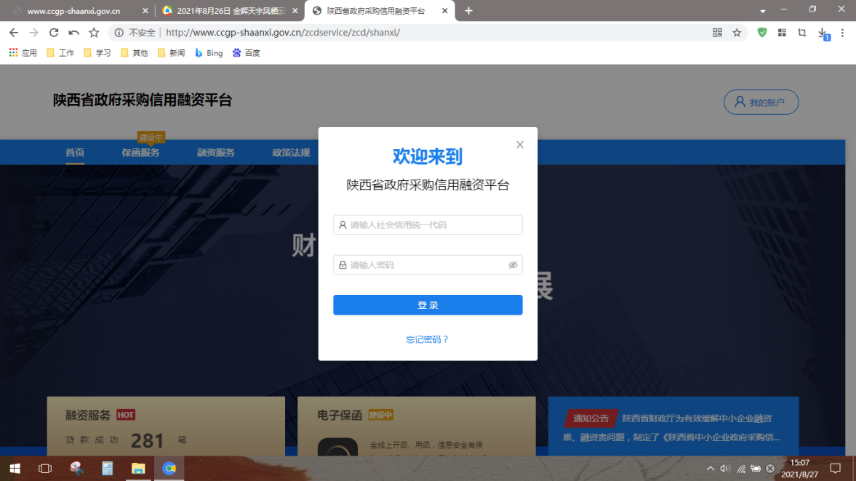

3.注册成功后，凭手机登录平台，如下图，点击首页。

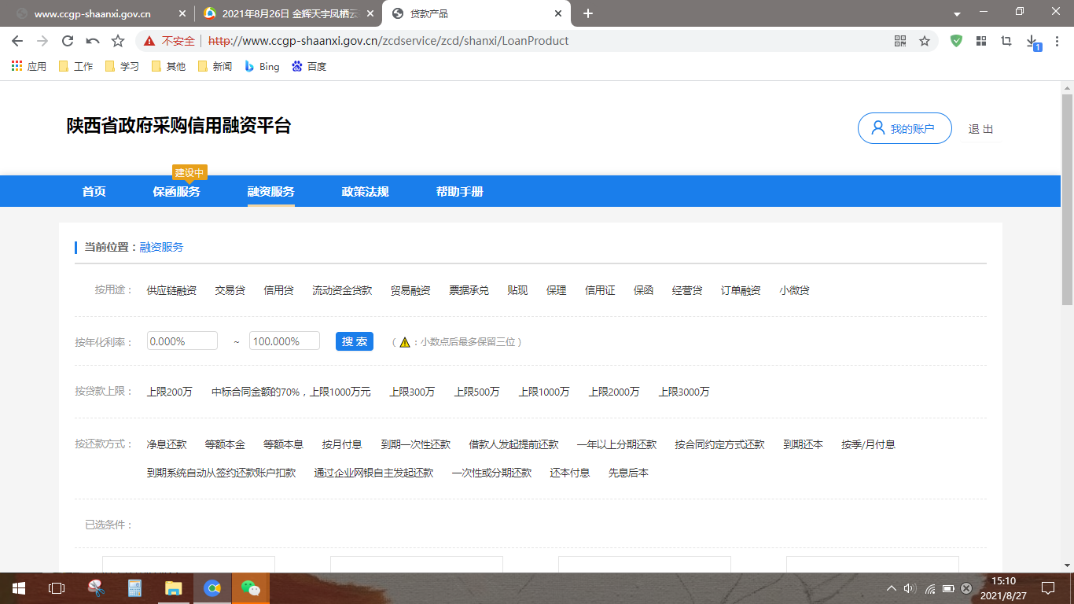

4.点击“可融资项目/合同”，再点击申请贷款。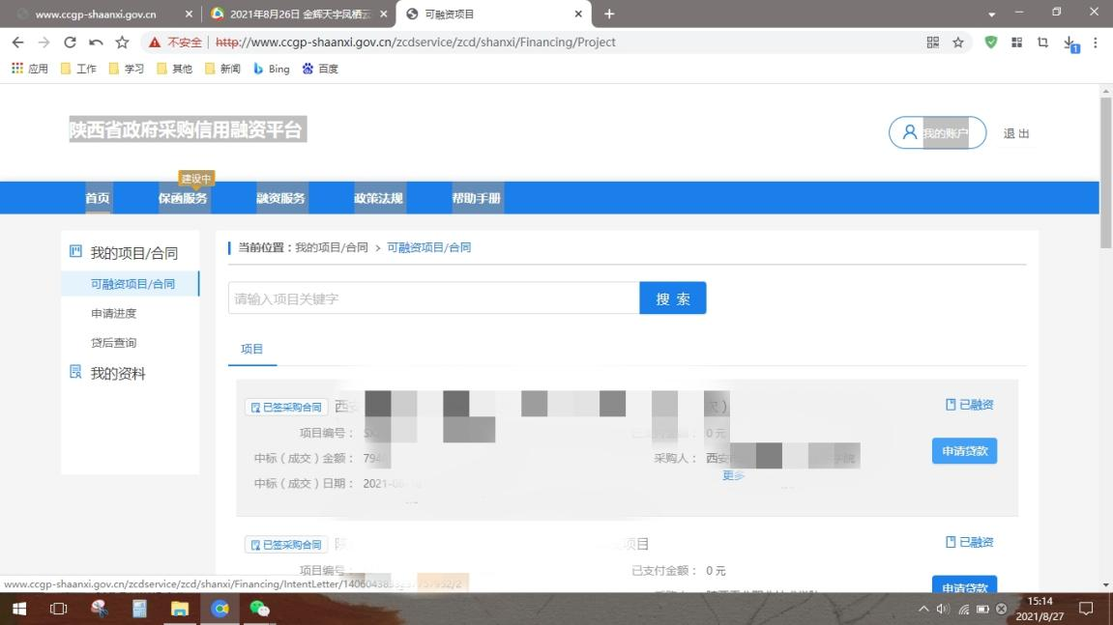

5.勾选融资意向书。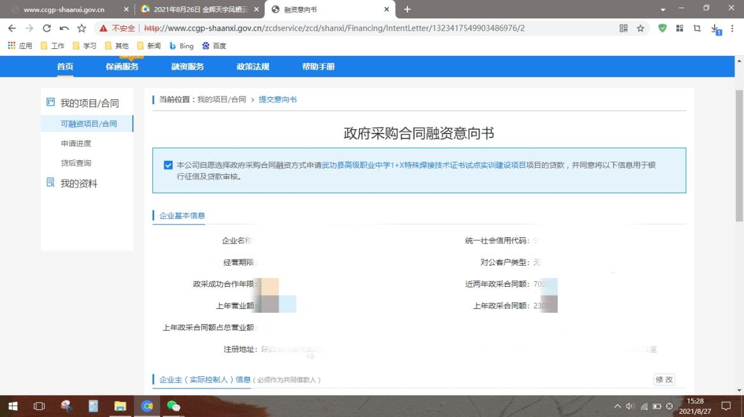

6.页面下拉，输入贷款金额、预计用款周期、可接受利率、贷款资金用途，点击保存，选择办理贷款机构所在地，然后点击下一步。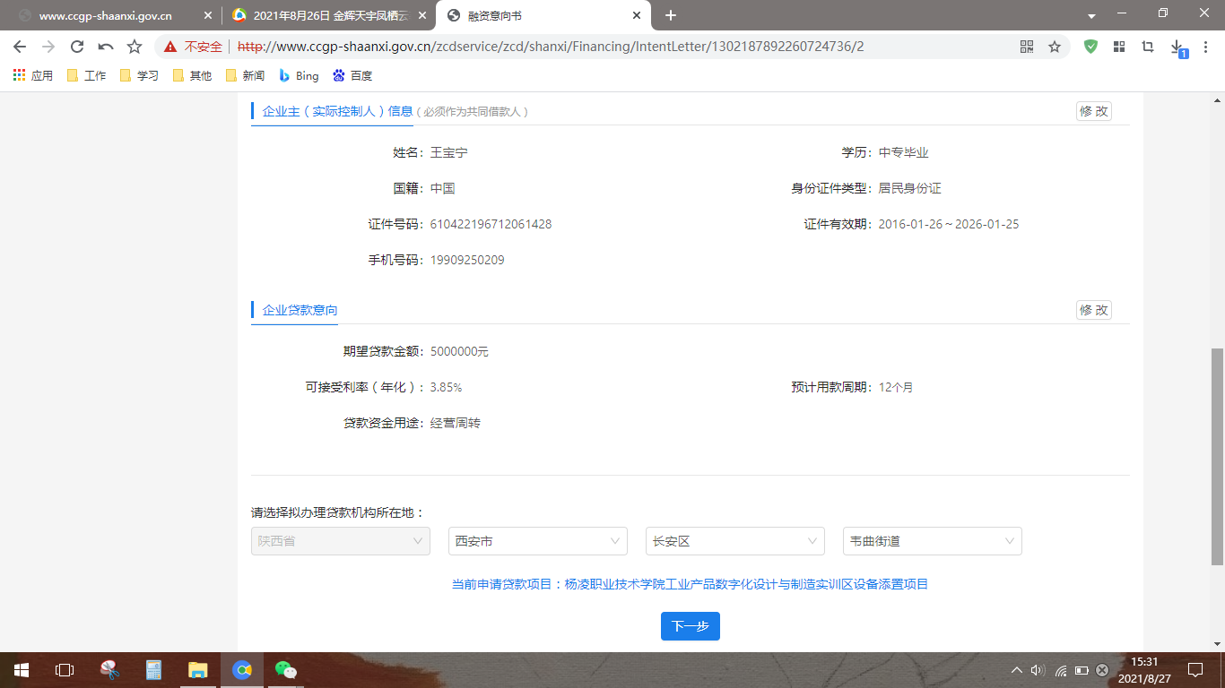

7.在意向银行列点击提交贷款意向并确定。

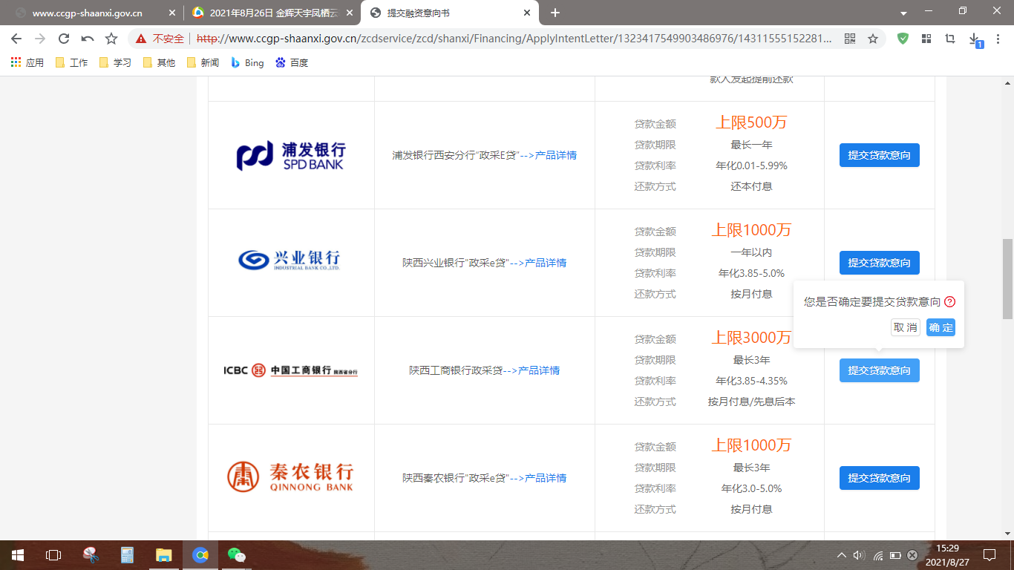

8.在申请进度栏即可查看本笔融资进度。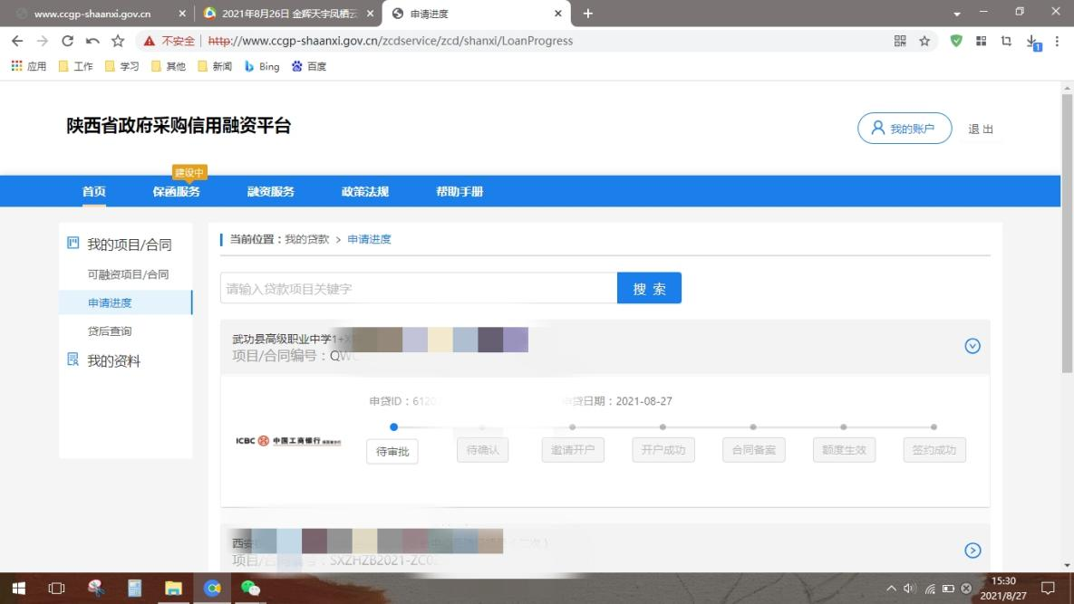

# 合同条款（参考格式）

发包方:陕西省西咸新区沣西新城管理委员会（以下简称“甲方”）

承包方 （以下简称“乙方”）

依据《中华人民共和国民法典》和《城市绿化条例》（国务院令第676号）及相关法律、法规的规定，遵循平等、自愿、公平和诚实信用的原则，结合本项目的具体情况经双方协商一致，订立本合同。

一、合同项目

1.项目名称：

2.项目区域：

3.项目内容：

二、服务期限：2年。

三、养护等级：

达到河道滩面相关规定标准。

四、合同价款及价格组成

1.本项目合同总价暂定为：大写： （小写： ），本协议采用固定单价，实际协议额最终按照实际养护工作量进行结算。

2.价格组成

|  |  |  |  |  |  |  |
| --- | --- | --- | --- | --- | --- | --- |
| 序号 | 单项名称 | 占地面积（亩） | 单价  （元/m²/年） | 服务期（年） | 合计（元） | 备注 |
| 1 | 新渭沙湿地公园 | 1169 |  |  |  |  |
| 2 | 沣河滩面  一、二、三期 | 1519 |  |  |  |  |
| 3 | 钓鱼台湿地公园（沣西段） | 470 |  |  |  |  |
| 4 | 渭河河堤绿化  （沣西段） | 148 |  |  |  |  |
| 5 | 新河其他滩区 | 880 |  |  |  |  |
| 6 | 沣河其他滩区 | 675 |  |  |  |  |
| 7 | 中小修及应急抢险费（暂列金额） | 5000000 | |  |  |  |
| 总价 | | | | |  |  |

五、组成本合同的文件及解释顺序:

1.在实施过程中双方共同签署的补充与修正文件、附加协议。

2.本合同协议书

3.中标通知书

4.投标书、报价单或预算书及其附件

5.标准、规范及有关技术文件双方为履行本合同的有关治商、变更等书面协议、文件，视为本合同的组成部分。

六、管理标准及考核标准：

1.日常养护部分：

1.1人员机构配置：实行项目经理负责制。项目部设经理1名，技术人员、班长若干。养护人员按照养护等级标准配备，须符合《西咸新区园林绿化养护标准》、《西咸新区沣西新城城市园林绿化养护标准（试行）》及沣西新城河道管理部门相关规定要求。

1.2管护机具设备配置：乙方自备绿化机具、工具，配置合理，及时到位，能满足日常养护，要求现场配备情况按照《西咸新区园林绿化养护标准》、《西咸新区沣西新城城市园林绿化养护标准（试行）》及沣西新城河道管理部门相关规定要求。

1.3工作计划：按照甲方的统一安排，乙方自行制定年度、月计划和总结，每周报送养护工作动态及相关情况，养护期满后15日内向甲方提交年度工作总结。

1.4日常养护质量，符合《城市绿化工程施工及验收规范》(CJ82-2012 )及其他国家、省市规范标准要求。必须达到《西安市绿化养护管理标准》、《西咸新区园林绿化养护标准》及《西咸新区沣西新城城市园林绿化养护标准（试行）》等规定的要求。对养护质量有特殊要求时，双方可以另行约定。

2.养护考核

2.1乙方应认真按照园林绿化行业维护管理的标准、规范、本合同的要求以及甲方代表人依据本合同发出的指令进行养护及维护管理，随时接受甲方的检查和考核，为检查、考核提供便利条件。

2.2甲方可按照合同约定的时间、标准进行随机检查和定期考核，发现养护质量达不到约定标准的部分，甲方可要求乙方采取补种、更换、重做、修复等一切补救措施，直到符合约定标准。因乙方原因达不到约定标准，由乙方承担由于采取补救措施而产生的一切费用。

2.3检查和考核的时间、标准、奖惩措施, 双方约定如下:按照甲方养护考核、巡查规定甲方对乙方组织月度检查考核，考核得分作为支付乙方养护管理费用的重要依据。

2.4因养护不当造成的绿化树木、花卉死亡或损坏由乙方无偿补种修复。

七、双方一般权利和义务

1.甲方权利及义务

1.1甲方： 全面负责绿化日常养护的考核管理和监督工作。

1.2 甲方应按合同约定及时向乙方提供必要的条件并协调解决相关问题。

1.3 。

2.乙方权利及义务

2.1乙方任命为乙方代表  ，代表乙方履行本合同义务。

2.2乙方依据合同发出的通知，以书面形式由乙方代表签字后送交甲方代表，甲方代表在回执上签署姓名和收到时间后生效。

2.3

八、养护计划

1.乙方必须按甲方代表确认的养护管理方案和养护计划组织养护，接受甲方代表对养护计划的检查、监督和考核。

2.涉及重大活动或其他原因,甲方代表认为确有必要暂停养护工作计划时,应当以书面形式要求乙方养护人员调整养护时间或更改养护措施，乙方应遵从甲方要求，因该项调整导致的费用增减双方按照本合同约定据实结算。

九、价款计算及支付方式

1.签定合同后按季度付款，每次付款依据甲方主管部门季度考核得分情况支付该季度管护费用。

⑴季度考核得分≥90分时，按照合同约定全额支付当季管护费；

⑵季度考核得分＜90分时，每减少1分按当季合同额的0.1%进行费用扣减，费用计算公式为(1-（90-X)×0.1%)×A，式中X为考核得分，A为当季合同额；

⑶考核得分小于60分，该季度不予支付管护费。

⑷季度考核得分=当季三个月每月得分之和÷3

⑸管护费用=投标单价×管护面积（因各个分段滩面项目移交时间不一致，管护面积由沣西新城河道管理部门确认。）

考核指标详见附件1。

2.甲方凭乙方出具的正式发票，以银行转账方式支付乙方养护费用（注：税务发票需在甲方所在地税务部门开具）。

3.中小修及应急抢险施工项目费用

3.1工程价款计算依据:工程量按实际发生量计，费用以2009清单计价规则及费率、2004 《陕西省市政园林绿化工程消耗量定额》、2004 《陕西省建设工程消耗量定额》补充定额及2009年《陕西省建筑装饰市政园林绿化工程价目表》、陕建发[2017].270 号文件、陕建发[2016] 100号文件及沣西新城年度指导价作为计价依据，以投标报价编制原则进行组价。对于按照本合同甲方委托的非日常养护项目，计价时主要材料价格，以沣西新城年度指导价为准,如无沣西新城指导价时以《陕西工程造价管理信息(材料信息价》发布的施工当期信息价为准，如无信息价的材料价格以甲方认质认价为准。

3.2工程价款支付:本工程无预付款。工程完工进行验收，验收合格，上报项目结算。原则上每季度结算一次，结算审核完毕后,根据甲方财政管理部门出具的财政投资评审结果,支付当期应付工程款的97%，剩余3%为养护保留金。工程养护保留金在竣工验收合格后一年，经验收合格后，甲方向乙方一次性支付竣工结算价款余下的3%(不计利息)。

4.因乙方自身原因导致的养护变更或者养护补救措施，乙方无权要求追加合同价款。

十.安全防护及事故处理

1.一般要求

1.1乙方在养护期间，应当严格遵守安全生产作业的有关管理制度，并随时接受行业安全检查人员依法实施的监督检查，采取必要的安全防护措施，消除事故隐患。由于乙方安全措施不力造成事故的责任和因此发生的费用，由乙方承担。同时，甲方可暂停进度款支付,对于造成不良影响的，乙方同时支付给甲方5000-20000元违约金;后果严重者，甲方有权单方面终止合同。

1.2乙方应对其在养护场地的工作人员进行安全教育，并对他们的安全负责。

1.3甲方不得要求乙方违反安全管理的规定进行养护工作。因甲方原因导致的安全事故，由责任方承担相应责任及发生的费用。

2.安全防范

2.1乙方在从事喷酒农药、控制有害生物、修剪树木、修理设施、清理道路或水体、防台防汛等工作时应自行采取相应的安全防护措施。除双方另有约定外，安全防护费用由乙方自行承担。

2.2乙方应保证养护范围内的各项设施能够安全使用，对于存在安全隐患的设施、物品，应及时予以修理或更换。

2.3对养护范围内的树木或其他可能造成人员伤亡的场所，乙方应提请设置禁止吸烟、禁止火种、等安全警告铭牌，并立即报备甲方，及时排除安全隐患，杜绝事故的发生。

2.4乙方对土壤进行消毒或防治病虫害时,应使用符合环保要求的药剂，不得使用国家禁止使用的剧毒、高残留或可能造成其它公害的药剂。乙方喷洒药物之前；须将喷洒时间、药物种类提前报甲方批准，按甲方批准的时间和路线进行喷洒。残留药剂和容器，乙方应按规定妥善收集和处理。乙方未按规定使用药剂，造成的责任由乙方自行承担。

3.环境保护

3.1养护期间,乙方应遵守国家有关环境保护的政策、法规。养护范围内的垃圾应按规定清理、外运。

十一、养护施工所需机械、材料、器具设备

1.除双方另有约定外,乙方应自行配置养护管理所需要的交通工具以及其他养护所需机械、材料、器具设备。乙方配置的养护所需机械、材料、器具设备的清单如下(种类和数量均不得低于下表):见投标文件

2.乙方应当对投入使用的机械、材料、器具设备的质量负责。乙方投入使用的机械、材料、器具设备的数量、规格和品质达不不到合同约定标准时，须承担违约责任。

3.乙方应保证其提供的机械、材料、器具设备符合安全标准。在乙方使用前，应按规范要求进行检验或试验.不合格的不得使用。

4.甲方发现乙方提供或使用不符合约定的机械、材料、器具设备时，乙方应当按照甲方的要求负责采取更换、重做等补救措施，并自行承担相应费用。

5.乙方需要使用代用机械、材料、器具设备时，应经甲方代表认可后才能使用。由此增减的合同价款..除非双方另有约定，增加的合同价款由乙方自行承担，减少的合同价款须从合同总价中核减。

十二、违约责任

1甲方违约责任

1.1因甲方原因，未按合同约定逾期支付养护款，应每天按照逾期付款金会额的0.1%向乙方支付违的金。甲方的养护方面的问题由甲方承担相关责任。

1.2因甲方原因，造成养护范围内的植物死亡，其损失由甲方承担。

2.乙方违约责任

2.1 因乙方原因.养护质量未达到合同约定的养护标准，乙方应积极采取补敦措施尽量将损失降低，且承担损失费用0.1%的违约金;对于发生质量、安全、养护不及时或管理不到位等问题，累计达3次或3次以上时，甲方有权单方面终止合同。

2.2服务实施过程中，乙方未按投标文件或本合同约定配备服务人员或乙方派驻技术力量无法胜任项目实施要求的，甲方有权提出增加人员和充实服务力量，乙方应立即安排实施，其费用被认为已含在合同价格之中。

2.3乙方有责任按甲方要求进行服务。如乙方未能按规定的服务周期进行服务，如未能按约定完成服务，逾期10天以上的，乙方应承担因延期造成的甲方损失。（但由于受天气等不可抗力的自然因素影响，经甲乙双方协商后，工期顺延），

2.4在合同期内和合同终止后，乙方应对接触过的甲方所有成果、资料的进行保密，非经甲方书面认可，不得向任何人以任何方式提供任何资料。

2.5乙方应保证其相关工作人员工资发放，保证其服务质量。否则因工资发放引发的纠纷及维稳问题，由乙方负责解决。

十三、合同争议的解决

1.本合同执行期间如因不可抗力因素致使合同无法履行时，双方均不承担违约责任并按有关法规政策规定及时协商处理。

2.本合同执行过程中发生争议，由当事人双方协商解决。协商解决不成的，双方均有权向甲方所在地的人民法院起诉。本合同正本贰份,双方各执壹份,副本柒份,甲方伍份，乙方贰份。

十四、附则

附件1：考核指标

采购人（盖章）： 中标供应商（盖章）：

法定代表人： 法定代表人：

或委托代理人： 或委托代理人：

电 话： 电 话：

地 址： 地 址：

开户行： 开户行：

帐 号： 帐 号：

# 采购需求

一、服务范围及内容

（一）服务范围

本次招标范围包括沣西新城辖区全部已治理河段的滩面、堤防以及堤防外侧水利用地红线以内部分。主要包括：

新河：南起108国道，北至新河入渭口。其中，新渭沙湿地公园，南起南洋大道、北至新河入渭口，面积约1169亩（不含复耕部分）；108国道至南洋大道段新河滩区面积约880亩。

沣河：南起马王南边界、北至108国道以及连霍高速至世纪大道。其中，沣河滩面一期、二期、三期，南起天府路、北至世纪大道，面积约1519亩，天府路至西兴高速、108国道至马王南边界沣河滩区面积约675亩（不含复耕部分）。

渭河：钓鱼台湿地公园（沣西段），西起新河入渭口，东至西宝高速桥，滩区面积约470亩。渭河河堤路绿化，西起沣西鄠邑界，东至老西宝高速桥，面积约为148亩。

管护总面积为4861亩，其中，新渭沙湿地公园、沣河滩面一至三期属于一类管护标准，面积共计2688亩；钓鱼台湿地公园（沣西段）属于二类管护标准，面积共计470亩；其余滩区及渭河河堤路绿化属于三类管护标准，面积共计1703亩。

（二）服务内容

服务内容包括招标范围内：秩序维护、绿化养护、环卫保洁、水面漂浮物打捞、道路维护、附属设施维护和项目防汛等工作。

1. 服务要求

1.符合陕西省城镇绿化条例等相关法律法规。

2.新渭沙湿地公园、钓鱼台湿地公园及沣河滩面一期、二期、三期达到城市园林绿化养护标准二级以上标准，其他区域达到河道管理部门相关规定要求。

3.养护区域内零星、局部提升改造。

4.公园、广场保洁、安保、绿化养护、设备、设施维护维修、巡查等日常维护全部工作。

三、服务标准

符合国家相关行业合格标准及采购人的要求。

四、商务要求

1. 服务期限：2年
2. 最高单价：

|  |  |  |  |  |
| --- | --- | --- | --- | --- |
| 序号 | 单项名称 | 起止位置 | 占地面积（亩） | 最高单价  （元/m²/年） |
| 1 | 新渭沙湿地公园 | 南洋大道-新河入渭口 | 1169 | 8.5 |
| 2 | 沣河滩面  一、二、三期 | 世纪大道-天府路 | 1519 | 8.5 |
| 3 | 钓鱼台湿地公园（沣西段） | 老西宝高速-新河入渭口 | 470 | 7 |
| 4 | 渭河河堤绿化（沣西段） | 老西宝高速-鄠邑界 | 148 | 2.5 |
| 5 | 新河其他滩区 | 南洋大道-108国道 | 880 | 2.5 |
| 6 | 沣河其他滩区 | 天府路-新西宝高速、108国道-马王界 | 675 | 2.5 |

（三）付款方式：

1.签定合同后按季度付款，每次付款依据采购人主管部门季度考核得分情况支付该季度管护费用。

⑴季度考核得分≥90分时，按照合同约定全额支付当季管护费；

⑵季度考核得分＜90分时，每减少1分按当季合同额的0.1%进行费用扣减，费用计算公式为(1-（90-X)×0.1%)×A，式中X为考核得分，A为当季合同额；

⑶考核得分小于60分，该季度不予支付管护费。

⑷季度考核得分=当季三个月每月得分之和÷3

⑸管护费用=投标单价×管护面积（因各个分段滩面项目移交时间不一致，管护面积由沣西新城河道管理部门确认。）

2.采购人凭中标单位出具的正式发票，以银行转账方式支付中标单位养护费用（注：税务发票需在采购人所在地税务部门开具）。

3.中小修及应急抢险施工项目费用

3.1工程价款计算依据:工程量按实际发生量计，费用以2009清单计价规则及费率、2004 《陕西省市政园林绿化工程消耗量定额》、2004 《陕西省建设工程消耗量定额》补充定额及2009年《陕西省建筑装饰市政园林绿化工程价目表》、陕建发[2017].270 号文件、陕建发[2016] 100号文件及沣西新城年度指导价作为计价依据，以投标报价编制原则进行组价。对于按照本合同采购人委托的非日常养护项目，计价时主要材料价格，以沣西新城年度指导价为准,如无沣西新城指导价时以《陕西工程造价管理信息(材料信息价》发布的施工当期信息价为准，如无信息价的材料价格以采购人认质认价为准。

3.2工程价款支付:本工程无预付款。工程完工进行验收，验收合格，上报项目结算。原则上每季度结算一次，结算审核完毕后,根据采购人财政管理部门出具的财政投资评审结果,支付当期应付工程款的97%，剩余3%为养护保留金。工程养护保留金在竣工验收合格后一年，经验收合格后，采购人向中标单位一次性支付竣工结算价款余下的3%(不计利息)。

4.因中标单位自身原因导致的养护变更或者养护补救措施，中标单位无权要求追加合同价款。

（四）违约责任

1采购人违约责任

1.1因采购人原因，未按合同约定逾期支付养护款，应每天按照逾期付款金会额的0.1%向中标单位支付违的金。采购人的养护方面的问题由采购人承担相关责任。

1.2因采购人原因，造成养护范围内的植物死亡，其损失由采购人承担。

2.中标单位违约责任

2.1 因中标单位原因.养护质量未达到合同约定的养护标准，中标单位应积极采取补敦措施尽量将损失降低，且承担损失费用0.1%的违约金;对于发生质量、安全、养护不及时或管理不到位等问题，累计达3次或3次以上时，采购人有权单方面终止合同。

2.2服务实施过程中，中标单位未按投标文件或本合同约定配备服务人员或中标单位派驻技术力量无法胜任项目实施要求的，采购人有权提出增加人员和充实服务力量，中标单位应立即安排实施，其费用被认为已含在合同价格之中。

2.3中标单位有责任按采购人要求进行服务。如中标单位未能按规定的服务周期进行服务，如未能按约定完成服务，逾期10天以上的，中标单位应承担因延期造成的采购人损失。（但由于受天气等不可抗力的自然因素影响，经甲乙双方协商后，工期顺延），

2.4在合同期内和合同终止后，中标单位应对接触过的采购人所有成果、资料的进行保密，非经采购人书面认可，不得向任何人以任何方式提供任何资料。

2.5中标单位应保证其相关工作人员工资发放，保证其服务质量。否则因工资发放引发的纠纷及维稳问题，由中标单位负责解决。

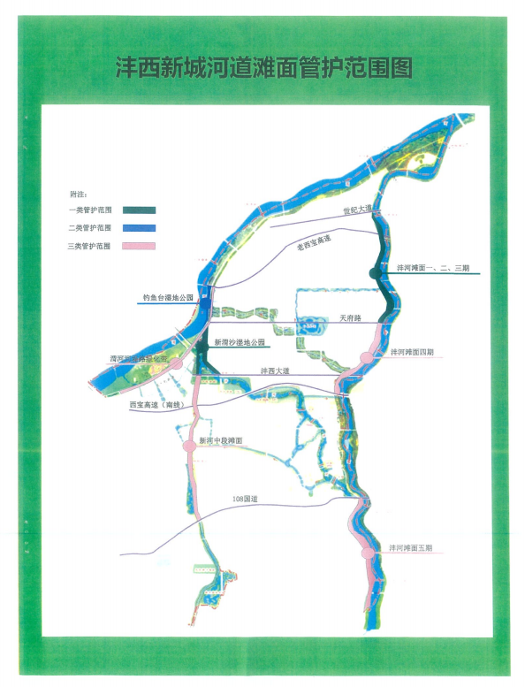

第五章 评标办法

**（一）总则**

1.1根据《中华人民共和国政府采购法》和《政府采购货物和服务招标投标管理办法》（财政部第87号令）等法律规章，结合采购项目特点制定本评标办法。

1.2评标工作由采购代理机构负责组织，具体评标事务由依法组建的评标委员会负责。

1.3评标工作应遵循公平、公正、科学及择优的原则，并以相同的评标程序和标准对待所有的投标人。

1.4评标委员会按照招标文件规定的评标办法和标准进行评标，并独立履行下列职责：

1.4.1审查投标文件是否符合招标文件要求，并作出评价；

1.4.2要求投标人对投标文件有关事项作出解释或者澄清；

1.4.3推荐中标候选人名单；

1.4.4向采购单位或者有关部门报告非法干预评标工作的行为。

1.5评标过程严格保密。

1.6评标委员会评审投标文件的响应性依据投标文件本身的内容，而不寻求外部的证据。

1.7评标委员会发现招标文件表述不明确或需要说明的事项，可提请采购单位书面解释说明。

**（二）评标办法**

本项目评标办法为：综合评分法。

评标结果按评审后得分由高到低顺序排列，若出现综合得分并列时，按照投标报价由低到高的顺序推荐；评审得分且投标报价相同的，按照技术指标优劣进行排序；若上述两项得分都相同，则由评标委员会无记名投票，以得票高者排序在先。

**（三）评标程序**

3.1投标文件初审。初审分为资格审查和符合性审查。

3.1.1资格审查。依据法律法规和招标文件的规定，由采购人或采购代理机构对投标人的资格证明文件进行审查，以确定是否满足招标文件的要求。**审查内容详见附件1。**

3.1.2符合性审查。依据招标文件的规定，由评标委员会对投标文件进行审查，以确定是否满足招标文件的要求。**审查内容详见附件1**。

3.1.3在投标文件初审过程中，如果出现评标委员会成员意见不一致的情况，按照少数服从多数的原则确定，但不得违背政府采购基本原则和招标文件规定。

3.2澄清有关问题。对投标文件中含义不明确、同类问题表述不一致或者有明显文字和计算错误的内容，评标委员会可以书面形式（由评标委员会签字）要求投标人作出必要的澄清、说明或者纠正。投标人的澄清、说明或者纠正采用书面形式，由投标人代表签字，并不得超出投标文件的范围或者改变投标文件的实质性内容。澄清材料是投标文件的补充材料，也是投标文件的组成部分，评标委员会不接受投标人主动提出的澄清、说明。评标委员会认为投标人的报价明显低于其他通过符合性审查投标人的报价，有可能影响服务（含产品）质量或者不能诚信履约的，要求其在评标现场合理的时间内提供书面说明，必要时提交相关证明材料；投标人不能证明其报价合理性的，评标委员会将其作为无效投标处理。

**如果投标人在澄清规定期限内，未能答复或拒绝答复评标委员会提出的澄清要求，将由评标委员会根据其投标文件按最大风险进行评标。**

3.3比较与评价。按招标文件中规定的评标办法和标准，对资格审查和符合性审查合格的投标文件进行综合比较与评价。评标委员会各成员按照《评审因素量化赋分表》规定的内容，独立进行综合比较、评价打分。

3.4汇总全体评委对每个投标人的赋分，计算出每个投标人的综合得分，得分从高到低顺序排列，推荐前3名为中标候选人。

3.5编写评标报告。

**（四）评标细则及标准**

4.1评标委员会只对通过初审的投标文件，根据招标文件的要求采用相同的评标程序、评分办法及标准进行评价和比较。

4.2除价格因素外，评标委员会成员应依据招标文件规定的评分标准和方法对其他因素进行比较打分。

**4.3实质上没有响应招标文件要求的投标将按无效投标处理。如发现下列情况之一的，其投标将构成非实质性响应，按无效投标处理：**

4.3.1投标文件未按招标文件要求签署、盖章的；

4.3.2投标总报价超过招标文件公布的采购预算或者最高限价的；

4.3.3投标文件含有采购人不能接受的附加条件的；

4.3.4为采购项目提供整体设计、规范编制或者项目管理、监理、检测等服务的投标人，不得再参加同一项目的其他采购活动。

4.3.5单位负责人为同一人或者存在直接控股、管理关系的不同单位，不得参加同一标段投标或者未划分标段的同一采购项目投标。

4.3.6评标委员会认为投标人的报价明显低于其他通过符合性审查投标人的报价，有可能影响服务（含产品）质量或者不能诚信履约的，要求其在评标现场合理的时间内提供书面说明，必要时提交相关证明材料；投标人不能证明其报价合理性的，评标委员会将其作为无效投标处理。

4.3.7法律、法规及招标文件规定的其他无效情形。

4.4书写错误的评审标准

4.4.1评标委员会在评审过程中，发现投标文件出现下列情况之一者，按以下原则修正：

（1）投标文件图表与文字不符时，以文字为准；

（2）对不同文字文本投标文件的解释发生异议的，以中文文本为准；

4.4.2投标文件报价出现前后不一致的，按照下列规定修正：

（1）投标文件中开标一览表内容与投标文件中相应内容不一致的，以开标一览表为准。

（2）投标文件的大写金额和小写金额不一致的，以大写金额为准；

（3）单价金额小数点或者百分比有明显错位的，以开标一览表的总价为准，并修改单价；

（4）总价金额与按单价汇总金额不一致的，以单价金额计算结果为准。

**按上述修正的顺序和方法调整的投标报价应对投标人具有约束力。如果投标人不接受修正后的价格，其投标将按无效投标处理。**

4.4.3有下列情形之一的，视为投标人串通投标，其投标无效：

（1）不同投标人的投标文件由同一单位或者个人编制；

（2）不同投标人委托同一单位或者个人办理投标事宜；

（3）不同投标人的投标文件载明的项目管理成员或者联系人员为同一人；

（4）不同投标人的投标文件异常一致或者投标报价呈规律性差异；

**（五）评标价的确定：**

5.1投标人为小型或微型企业或监狱企业或残疾人福利性单位的评标价给与10%价格折扣；

5.2确认为小微企业（含小型、微型企业，下同）投标的，须同时符合以下条件：

**5.2.1 符合国务院有关部门根据企业从业人员、营业收入、资产总额等指标制定的中小企业划型标准（工信部联企业〔2011〕300号）；**

5.2.2在服务采购项目中，服务由中小企业承接，即提供服务的人员为中小企业依照《中华人民共和国劳动合同法》订立劳动合同的从业人员。

依据《政府采购促进中小企业发展管理办法》规定享受扶持政策获得政府采购合同的，小微企业不得将合同分包给大中型企业，中型企业不得将合同分包给大型企业。

5.2.3投标时须提供“中小企业声明函”。

5.3 确认为监狱企业投标的，须同时符合以下条件：

5.3.1符合（财库〔2014〕68号）文件规定的监狱企业，提供本企业的服务。

5.3.2投标时须提供由省级以上监狱管理局、戒毒管理局（含新疆生产建设兵团）出具的属于监狱企业的证明文件。

5.4确认为残疾人福利性单位投标的，须同时符合以下条件：

5.4.1符合（财库〔2017〕141号）文件规定的残疾人福利性单位，提供本单位的服务（以下简称产品），或者提供其他残疾人福利性单位承担的服务（不包括使用非残疾人福利性单位注册商标的服务）.

5.4.2投标时须提供《残疾人福利性单位声明函》，并对声明的真实性负责。

5.4.3投标人提供的《残疾人福利性单位声明函》与事实不符的，依照《中华人民共和国政府采购法》按规定追究法律责任。

**附件1 初步审查要素表**

| 评审因素 | | | | 评审内容 |
| --- | --- | --- | --- | --- |
| 资格审查 | 满足《中华人民共和国政府采购法》第二十二条规定 | | 营业执照等主体证明文件 | 具有独立承担民事责任能力的法人、其他组织或自然人，并出具合法有效的营业执照或事业单位法人证书等国家规定的相关证明，自然人参与的提供其身份证明。 |
| 基本资格条件承诺函 | 投标人具有良好的商业信誉和健全的财务会计制度、具有履行合同所必需的设备和专业技术能力、具有依法缴纳税收和社会保障金的良好记录、参加本项目采购活动前三年内无重大违法活动记录、未列入在信用中国网站（www.creditchina.gov.cn）“失信被执行人”、“重大税收违法案件当事人名单”中，也未列入中国政府采购网（www.ccgp.gov.  cn）“政府采购严重违法失信行为记录名单”中。  **注：投标人提供基本资格条件承诺函。** |
| 特定资格条件 | | 法定代表人授权委托书 | 法定代表人直接参加投标的，须出具法定代表人身份证明书；法定代表人授权代表参加投标的，须出具法定代表人授权委托书。 |
| **注：（1）采购人审查各供应商的资格证明文件，不符合招标文件要求的视为无效投标文件；（2）基本资格条件承诺函、法定代表人身份证明书和法定代表人授权委托书应按招标文件给定的格式填写；（3）以上供应商必备资格条件必须齐全、真实、有效，若不符合要求，按无效投标处理。** | | | | |
| 符合性评审标准 | | 有效性审查 | 投标文件的签署盖章 | 应符合招标文件要求的签字、盖章。 |
| 投标文件  格式 | 应符合“投标文件格式”要求。 |
| 报价唯一 | 投标报价符合唯一性要求、响应报价表填写符合要求，且不得超出采购预算和招标文件规定的最高限价。 |
| 完整性审查 | 投标文件内容 | 投标文件中项目名称、项目编号与本项目一致；  投标文件至少包括：1）投标函、2）报价表、3）供应商资格证明文件、4）采购需求偏离表、5）方案说明、6）供应商承诺书。 |
| 响应性审查 | 采购需求条款响应 | 完整响应招标文件采购需求，不得有负偏离且响应的内容未含有采购人不能接受的附加条件。 |
| 投标有效期 | 应满足招标文件中的规定。 |

**附件2 评审因素量化赋分表**

|  |  |
| --- | --- |
| 评审内容及  分值 | 评审标准 |
| 投标报价  （15分） | 满足招标文件要求且最低的投标报价为评标基准价，其价格分为满分。其他投标供应商的报价得分按下列公式计算：  （基准价/投标报价）×15×100％  根据《关于进一步加大政府采购支持中小企业力度的通知》财库〔2022〕19号相关规定，对符合要求小型和微型企业、残疾人企业、监狱企业价格给予10%的扣除，用扣除后的价格参与评审。 |
| 服务方案  （30分） | 针对本项目采购内容提供服务方案。  服务方案详细、合理、全面、针对性强，得20-30分（含20分）；  服务方案基本详细、合理、具有一定有针对性，得10-20分（含10分）；  服务方案粗略、没有针对性，得0-10分。 |
| 质量  保证措施  （10分） | 针对本项目提供质量保证措施。  措施内容详细、具体、全面，保证项目顺利实施，得5-10分（含5分）；  措施内容基本详细、具体，基本能保证项目顺利实施，得0-5分。 |
| 人员管理方案（10分） | 人员分配方案明确、清晰、合理，工具配备齐全，培训计划符合实际工作需求（包括工作人员着装、工具摆放、重大活动的应对等内容），对项目实施具有较强的指导作用的得5-10分（含5分）；  人员分配方案基本明确、清晰，工具配备基本齐全，培训计划基本满足实际工作需求（包括工作人员着装、工具摆放、重大活动的应对等内容），对项目实施具有一定的指导作用的得0-5分。 |
| 安全保证  措施  （10分） | 安全保障制度明确、方案合理、措施可行，针对性强、可操作性强，符合实际工作需要，得5-10分（含5分）；  安全保障制度基本明确、方案基本合理、措施基本可行，基本符合实际工作需要，得0-5分。 |
| 应急  预案  （15分） | 应急预案（包含但不限于突发情况，恶劣雨雪冰冻灾害天气，汛期管理，重大节假日，临时交办的其他任务等情况）。  应急预案全面、合理、可行，针对性强，得10-15分（含10分）；  应急预案较全面、较可行，针对性一般，得5-10分（含5分）；  应急预案不全面，不能完全符合实际工作需要，得0-5分。 |
| 河堤维修（含应急抢险）方案  （5分） | 提供河堤维护及维修方案，根据方案的完整性、科学性得0-5分。 |
| 服务承诺  （5分） | 提供针对本项目的服务承诺，根据服务承诺的可行性、针对性，得0-5分。 |

第六章 投标文件格式

**项目编号：**

**沣西新城河道滩面日常管护、中小修及应急抢险项目**

**投标文件**

**投标人名称（公章）**

**年 月 日****目 录**

**一、 投标函**

**二、** **报价表**

**三、 投标人资格证明文件**

**四、采购需求响应**

**五、 方案说明**

**六、 投标人承诺书**

**七、 其他应说明的事项**

**一、投标函**

致陕西省西咸新区沣西新城开发建设部：

(投标人全称)参加贵方组织的 (项目编号、项目名称)招标有关活动。

我公司承诺如下：

1. 按招标文件的规定，我公司的投标报价为 。并对我公司的投标报价负法律责任。

2）我公司已详细阅读招标文件（含修改部分，如有的话），完全理解并无任何疑义。

3）我公司同意在投标有效期内（自投标文件递交截止之日起 日历天）本投标函对我公司具有约束力。若我公司中标，投标文件有效期延长至政府采购合同执行完毕。

4）如果在递交投标文件的截止时间至投标有效期届满之前撤回投标文件，我公司愿接受政府采购的有关处罚决定。

5）同意提供贵单位可能另外要求的与本项目公开招标有关的任何证据和资料。

6）我公司完全理解最低报价不是中标的唯一条件，并尊重评标委员会的评审结论和中标结果。

7）如果中标，我公司向陕西猷为项目管理有限公司交纳采购代理服务费。

8）如果中标，我公司根据招标文件的规定，履行合同的责任和义务。

9）与本项目公开招标有关的一切正式往来通讯为：

投标人名称(公章)：

法定代表人或其授权代表(盖章或签字)：

地址：

电话：

邮箱:

日期： 年 月 日

**二、报价表**

2.1 开标一览表

项目编号：

项目名称：

|  |  |  |
| --- | --- | --- |
| 投标报价（元） | 服务期限 | 备注 |
| 小写：  大写： |  |  |

投标人名称（公章）：

法定代表人或其授权代表(盖章或签字)：

日期： 年 月 日

2.2分项报价表

|  |  |  |  |  |  |  |
| --- | --- | --- | --- | --- | --- | --- |
| 序号 | 单项名称 | 占地面积（亩） | 单价  （元/m²/年） | 服务期（年） | 合计（元） | 备注 |
| 1 | 新渭沙湿地公园 | 1169 |  |  |  |  |
| 2 | 沣河滩面  一、二、三期 | 1519 |  |  |  |  |
| 3 | 钓鱼台湿地公园（沣西段） | 470 |  |  |  |  |
| 4 | 渭河河堤绿化  （沣西段） | 148 |  |  |  |  |
| 5 | 新河其他滩区 | 880 |  |  |  |  |
| 6 | 沣河其他滩区 | 675 |  |  |  |  |
| 7 | 中小修及应急抢险费（暂列金额） | 5000000元 | |  |  |  |
| 总价 | | | | |  |  |

投标人名称（公章）：

法定代表人或其授权代表(盖章或签字)：

日期： 年 月 日

**三、投标人资格证明文件**

1.满足《中华人民共和国政府采购法》第二十二条规定：

1.1具有独立承担民事责任能力的法人、其他组织或自然人，并出具合法有效的营业执照或事业单位法人证书等国家规定的相关证明，自然人参与的提供其身份证明。 **（附营业执照）**

1.2供应商具有良好的商业信誉和健全的财务会计制度，具有履行合同所必需的设备和专业技术能力，具有依法缴纳税收和社会保障金的良好记录，参加本项目采购活动前三年内无重大违法活动记录，且未列入在信用中国网站（www.creditchina.gov.cn）“失信被执行人”、“重大税收违法案件当事人名单”中，也未列入中国政府采购网（www.ccgp.gov.cn）“政府采购严重违法失信行为记录名单”中。**（详见基本资格条件承诺函）**

2.特定资格条件：

2.1法定代表人直接参加投标的，须出具法定代表人身份证明书；法定代表人授权代表参加投标的，须出具法定代表人授权委托书。（**详见身份证明书及授权委托书格式**）

**附件一：**

**基本资格条件承诺函**

致 陕西猷为项目管理有限公司：

（供应商名称） 郑重承诺：

1.我方具有良好的商业信誉和健全的财务会计制度，具有履行合同所必需的设备和专业技术能力，具有依法缴纳税收和社会保障金的良好记录，参加本项目采购活动前三年内无重大违法活动记录。

2.我方未列入在信用中国网站（www.creditchina.gov.cn）“失信被执行人”、“重大税收违法案件当事人名单”中，也未列入中国政府采购网（www.ccgp.gov.cn）“政府采购严重违法失信行为记录名单”中。

3.我方在采购项目评审（评标）环节结束后，随时接受采购人、采购代理机构的检查验证，配合提供相关证明材料，证明符合《中华人民共和国政府采购法》规定的投标人基本资格条件。

我方对以上承诺负全部法律责任。

特此承诺。

（供应商公章）

年 月 日

**附件二：身份证明书及授权委托书**

**法定代表人身份证明书**

致陕西省西咸新区沣西新城开发建设部：

（姓名、性别、身份证号码）在我[单位](https://baike.baidu.com/item/%E5%8D%95%E4%BD%8D/32292" \t "_blank)任 （董事长、总经理等）职务，是我单位的法定代表人。

特此证明。

|  |
| --- |
| 法定代表人身份证复印件  （正反面） |

投标人（公章）：

详细通讯地址：

邮 政 编 码 ：

电　　　　话：

注：自然人参加投标的仅须提供身份证复印件。

**法定代表人授权委托书**

我（法定代表人的姓名）系（投标人名称）的法定代表人，现授权下面签字的（授权代表的姓名）为我单位合法代理人，代表我单位参加 （项目编号、项目名称） 的投标活动，以我公司名义处理一切与之有关的事务（包括签署文件与处理相关事务），我单位均予以认可。

本授权有效期：自投标文件递交截止之日起 日历天。

附： 授权代表姓名： 性别： 年龄：

职 务： 身份证号码：

通讯地址：

邮政编码： 电话：

法定代表人及授权代表身份证复印件

|  |  |
| --- | --- |
| 法定代表人身份证  （正反面） | 授权代表身份证  （正反面） |

投标人名称（公章）：

法定代表人(盖章或签字)：

授权代表(签字)：

注：1.法定代表人直接投标时无需提供授权委托书。

2.投标人为非法人单位的，附单位负责人、授权代表身份证复印件。

**附件三：**

**供应商控股、管理关系声明**

依据《中华人民共和国政府采购法实施条例》第十八条的规定，单位负责人为同一人或者存在直接控股、管理关系的不同供应商，不得参加同一合同项下的政府采购活动。除单一来源采购项目外，为采购项目提供整体设计、规范编制或者项目管理、监理、检测等服务的供应商，不得再参加该采购项目的其他采购活动。我方在此郑重声明：

1、管理关系说明：

我方管理的具有独立法人的下属单位有： 。

我方的上级管理单位有 。

2、股权关系说明：

我方控股的单位有 。

我方被 单位控股。

3、**我方 （是或否）为本项目提供过整体设计、规范编制或者项目管理、监理、检测等服务的投标人。**

4、其他与本项目有关的利害关系说明：

。

特此声明。

投标人名称（公章）：

法定代表人或其授权代表(盖章或签字)：

日期： 年 月 日

**四、采购需求响应**

项目编号：

项目名称：

|  |  |  |  |  |
| --- | --- | --- | --- | --- |
| **序号** | **招标文件要求** | **投标文件的响应** | **偏离** | **说明** |
|  |  |  |  |  |
|  |  |  |  |  |
|  |  |  |  |  |
|  |  |  |  |  |
|  |  |  |  |  |
|  |  |  |  |  |
|  |  |  |  |  |

投标人名称（公章）：

法定代表人或其授权代表(盖章或签字)：

日期： 年 月 日

**注：本表只填写投标文件中与招标文件有偏离（包括正偏离和负偏离）的内容，投标文件与招标文件第四章要求完全一致的，不用在此表中列出，但须提交签字盖章的空白表。**

**五、方案说明**

**投标人结合第四章采购需求，根据第五章评标办法中综合评分明细表内容，自行编写****。**

**六、投标人承诺书**

**陕西省政府采购供应商拒绝政府采购领域商业贿赂承诺书**

为响应党中央、国务院关于治理政府采购领域商业贿赂行为的号召，我公司在此庄严承诺：

1、在参与政府采购活动中遵纪守法、诚信经营、公平竞标。

2、不向政府采购人、采购代理机构和政府采购评审专家进行任何形式的商业贿赂以谋取交易机会。

3、不向政府采购代理机构和采购人提供虚假资质文件或采用虚假应标方式参与政府采购市场竞争并谋取中标、成交。

4、不采取“围标、陪标”等商业欺诈手段获得政府采购订单。

5、不采取不正当手段诋毁、排挤其他供应商。

6、不在提供商品和服务时“偷梁换柱、以次充好”损害采购人的合法权益。

7、不与采购人、采购代理机构政府采购评审专家或其它供应商恶意串通，进行质疑和投诉，维护政府采购市场秩序。

8、尊重和接受政府采购监督管理部门的监督和政府采购代理机构招标采购要求，承担因违约行为给采购人造成的损失。

9、不发生其他有悖于政府采购公开、公平、公正和诚信原则的行为。

投标人名称（公章）：

法定代表人或其授权代表(盖章或签字)：

地址：

邮编：

电话：

日期： 年 月 日

1. **其他应说明的事项**

**（一）其他事项**

1、依据招标文件要求，投标人认为有必要说明的其他内容。

2、其他可以证明投标人实力的文件。

**（二）中小企业声明函**

本公司郑重声明，根据《政府采购促进中小企业发展管理办法》（财库﹝2020﹞46号）的规定，本公司参加 （单位名称）的 （项目名称）采购活动，服务全部由符合政策要求的中小企业承接。相关企业的具体情况如下:

1.（标的名称） ，属于（采购文件中明确的所属行业） ；承建(承接)企业为*（*企业名称），从业人员 人，营业收入为 万元，资产总额为 万元，属于（中型企业、小型企业、微型企业）；

2.（标的名称），属于 （采购文件中明确的所属行业）；承建(承接)企业为 （企业名称），从业人员 人，营业收入为 万元，资产总额为 万元，属于（中型企业、小型企业、微型企业）；

······

以上企业，不属于大企业的分支机构，不存在控股股东为大企业的情形，也不存在与大企业的负责人为同一人的情形。

本企业对上述声明内容的真实性负责。如有虚假，将依法承担相应责任。

企业名称（盖章）：

日期：

**注：1、本声明函如有虚假，将依法承担相应责任。根据《中华人民共和国政府采购法》第七十七条及《陕西省政府采购领域供应商违法失信“黑名单”信息共享和联合惩戒实施办法》陕财办采〔2018〕11号 第四条的相关规定：投标人“提供虚假材料谋取中标、成交的”，处以采购金额千分之五以上千分之十以下的罚款，列入不良行为记录名单，在一至三年内禁止参加政府采购活动，有违法所得的，并处没收违法所得，情节严重的，由工商行政管理机关吊销营业执照；构成犯罪的，依法追究刑事责任，同时纳入黑名单系统。**

1. **填写前请认真阅读工业和信息化部、国家统计局、国家发展和改革委员会、财政部关于印发中小企业划分标准规定的通知》（工信部联企业﹝2011﹞300号）和《政府采购促进中小企业发展管理办法》（财库﹝2020﹞46号）相关规定。**

3、从业人员、营业收入，资产总额填报上一年度数据，无上一年度数据的新成立企业可不填报。

4、投标人非中小微企业，投标文件可不提供(或不填写)此页内容。

1. **残疾人福利性单位声明函**

本单位郑重声明，根据《财政部 民政部 中国残疾人联合会关于促进残疾人就业政府采购政策的通知》（财库〔2017〕 141号）的规定，本单位为符合条件的残疾人福利性单位，且由本单位为 单位的 项目采购活动提供服务，或者提供其他残疾人福利性单位制造的货物（不包括使用非残疾人福利性单位注册商标的货物）。

本单位对上述声明的真实性负责。如有虚假，将依法承担相应责任。

单位名称（盖章）：

日 期：

备注：

1.投标人提供的《残疾人福利性单位声明函》必须真实有效。如有虚假，将依法承担相应责任。**根据《中华人民共和国政府采购法》第七十七条及《陕西省政府采购领域供应商违法失信“黑名单”信息共享和联合惩戒实施办法》陕财办采〔2018〕11号 第四条的相关规定： 投标人“提供虚假材料谋取中标、成交的”，处以采购金额千分之五以上千分之十以下的罚款，列入不良行为记录名单，在一至三年内禁止参加政府采购活动，有违法所得的，并处没收违法所得，情节严重的，由工商行政管理机关吊销营业执照；构成犯罪的，依法追究刑事责任，同时纳入黑名单系统。**

**2.投标人非残疾人福利性单位，投标文件可不提供（或不填写）此页内容****。**

**（四）监狱企业证明函**

根据财政部、司法部《关于政府采购支持监狱企业发展有关问题的通知》（财库〔2014〕68号）的规定，监狱企业是指由司法部认定的为罪犯、戒毒人员提供生产项目和劳动对象，且全部产权属于司法部监狱管理局、戒毒管理局、直属煤矿管理局，各省、自治区、直辖市监狱管理局、戒毒管理局，各地（设区的市）监狱、强制隔离戒毒所、戒毒康复所，以及新疆生产建设兵团监狱管理局、戒毒管理局的企业。

监狱企业参加政府采购活动时，应当提供由省级以上监狱管理局、戒毒管理局（含新疆生产建设兵团）出具的属于监狱企业的证明文件。

**注：投标人非监狱企业单位，投标文件可不提供（或不填写）此页内容。**

### 附件

### 不参与投标告知函

**陕西猷为项目管理有限公司：**

**我单位（ 单位名称 ）于 年 月 日获取 项目名称 招标文件，经我单位研究决定，由于 （不参与理由） 。确认不参与关于 的投标活动。**

**特此说明！**

**单位名称（盖章）：**

**时间：**

**注：**[根据西咸新区财政局《关于促进政府采购公平竞争优化营商环境的通知》要求。投标人获取招标文件后，如不参与本项目投标，须在递交投标文件截止时间前一工作日以书面形式（格式如下，签字盖章后发回代理机构1428862354@qq.com邮箱即可）告知采购代理机构。否则，采购代理机构可以向财政部门反映情况并提供相应的佐证。投标人一年内累计出现三次该情形，将被监管部门记录为失信行为。](mailto:根据西咸新区财政局《关于促进政府采购公平竞争优化营商环境的通知》要求。投标人获取招标文件后，如不参与本项目投标，须在递交投标文件截止时间前一工作日以书面形式（格式如下，签字盖章后发回代理机构1428862354@qq.com邮箱即可）告知采购代理机构。否则，采购代理机构可以向财政部门反映情况并提供相应的佐证。投标人一年内累计出现三次该情形，将被监管部门记录为失信行为。)